1、重名剔除

建一个hash链表，链表的关键码是单词的每一个字母，顺序是从前往后，也就是单词的前一个字母指向后一个字母，例如依次加入单词

brioche

camembert

cappelletti

savarin

cheddar

cappelletti

后，链表如下图：

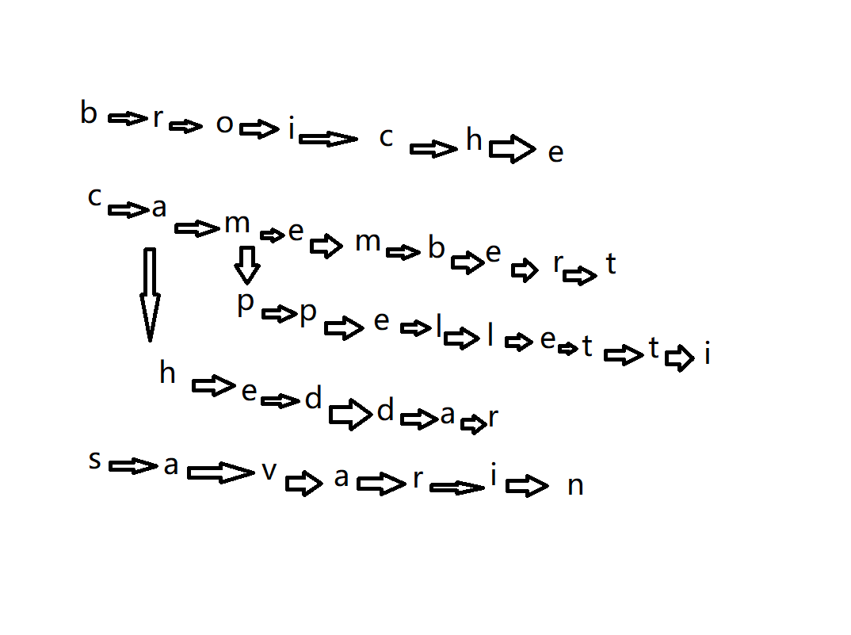

（向右的箭头是儿子节点，向下的箭头是兄弟节点）

当新加入一个单词查询失败时，即为非重名单词，反之，即为重名单词，将其输出。

时间复杂度（kn）k为单词长度。

2、玩具

利用BFS搜索通过三种变换可以变成什么状态，并事先记录下来。对字符串求一个hash值，然后用数组记录可达性。在查询的时候对要查询的字符串求hash值，就可以O(1)地输出查询结果。

3、任务调度

按照优先级建堆，每次取堆顶时比较其孩子与父亲优先级大小即可。